




รายงานผลการปฏิบัติราชการ
สถานีตำรวจภูธรบางแพ

ประจำเดือน กุมภาพันธ์ พ.ศ.2568
ปีงบประมาณ พ.ศ.2568



โครงการสร้างเครือข่ายการมีส่วนร่วมของประชาชนฯ
สถานีตำรวจภูธรบางแพ จังหวัดราชบุรี

โครงการสร้างเครือข่ายการมีส่วนร่วมของประชาชนในการแก้ไขปัญหาความเดือดร้อนของประชาชน ในระดับสถานีตำรวจ เพื่อสนับสนุนการป้องกันอาชญากรรมของตำรวจภูธรจังหวัดราชบุรี
ประจำปีงบประมาณ พ.ศ.2568

1. หลักการและเหตุผล

ปัญหาอาชญากรรมในปัจจุบันและอนาคตมีแนวโน้มสูงขึ้น โดยเฉพาะ อาชญากรรมพื้นฐาน ได้แก่อาชญากรรมเกี่ยวกับการประทุษร้ายต่อชีวิต ร่างกาย เพศ และอาชญากรรม ที่เกี่ยวกับการประทุษร้ายต่อทรัพย์ เนื่องจากการเปลี่ยนแปลงทางด้านเศรษฐกิจ สังคม การเมือง วัฒนธรรม เทคโนโลยีสารสนเทศ ต่าง ๆ ค่อนข้างรวดเร็ว มีความสลับซับซ้อนและได้พัฒนารูปแบบต่าง ๆ มากขึ้น รวมทั้งปัจจัย ทางธรรมชาติที่ส่งผลต่อการเกิดอาชญากรรม อาทิ ความขัดแย้งทางสังคม ปัญหาสุขภาพจิตของคนเพิ่มขึ้น โครงสร้างสังคมที่เปลี่ยน และโครงสร้างอาชญากรรมเริ่มเปลี่ยน ส่งผลกระทบกับความปลอดภัยในชีวิตและทรัพย์สินของประชาชน ทำให้ได้รับความเดือดร้อนมากกว่าการกระทำความผิดอาญาในส่วนความผิดอื่น เจ้าพนักงานฝ่ายปกครองหรือตำรวจ ซึ่งกฎหมายให้อำนาจ และหน้าที่รักษาความสงบเรียบร้อยของประชาชน ในแต่ละพื้นที่ มีภารกิจหลายด้าน ทำให้มีกำลังไม่เพียงพอในการปฏิบัติหน้าที่ การป้องกันอาชญากรรมตามนโยบายรัฐบาลต้องมีการบูรณาการจากหน่วยงานที่เกี่ยวข้อง โดยยึดพื้นที่เป็นหลัก มีแนวทางการดำเนินการหลายแนวทาง อาทิ การป้องกันอาชญากรรมโดยสภาพแวดล้อม การป้องกันอาชญากรรมโดยการมีส่วนร่วมของประชาชน ซึ่งแผนตำบล มั่นคง มั่งคั่ง ยั่งยืน กำหนดดำเนินการการ ลด / ป้องกัน อาชญากรรมในพื้นที่ระดับตำบล จึงจำเป็นต้องแสวงหาความร่วมมือจากทุกภาคส่วนให้มีส่วนร่วมในการป้องกันอาชญากรรม โดยการสร้างเครือข่าย ภาคประชาชน เด็กและเยาวชน บูรณาการความร่วมมือกับองค์กรภาครัฐ องค์กรปกครองส่วนท้องถิ่น และเอกชน สนับสนุน เจ้าพนักงานฝ่ายปกครองหรือตำรวจ ในการเฝ้าระวังป้องกันอาชญากรรม และร่วมรับผิดชอบต่อสังคมให้ปลอดภัยจากปัญหาอาชญากรรมขึ้น
จากความสำคัญดังกล่าว แผนแม่บทภายใต้ยุทธศาสตร์ชาติ ประเด็นการพัฒนาเร่งด่วนในช่วงระยะ 5 ปีแรก แผนตำบลมั่นคง มั่งคั่ง ยั่งยืน แผนงานที่ 3 แผนงานการลด/ป้องกันปัญหาอาชญากรรม สถานีตำรวจภูธรบางแพ จึงได้จัดทำโครงการสร้างเครือข่ายการมีส่วนร่วมของประชาชนในการแก้ไขปัญหาความเดือดร้อนของประชาชน ในระดับสถานีตำรวจขึ้น เพื่อเป็นการแสวงหาความร่วมมือจากทุกภาคส่วน ให้เข้ามามีส่วนร่วมในการแก้ไขอาชญากรรมในพื้นที่ อันจะส่งผลให้การปฏิบัติงานของสถานีตำรวจมีประสิทธิภาพมากยิ่งขึ้น

2. วัตถุประสงค์ของโครงการ

2.1 เพื่อให้ประชาชนมีส่วนร่วมในการในการป้องกันอาชญากรรมในพื้นที่ระดับตำบล
2.2 เพื่อสร้างองค์ความรู้ให้ประชาชน องค์กรภาครัฐ องค์กรปกครองส่วนท้องถิ่น และเอกชน ให้เข้ามามีส่วนร่วมและช่วยเหลือสนับสนุนเป็นเครือข่ายในการเฝ้าระวังป้องกันอาชญากรรม
2.3 เพื่อส่งเสริมและพัฒนาให้ประชาชน ได้รู้เท่าทัน และสามารถป้องกันอาชญากรรมในพื้นที่ และตอบสนองการดำเนินงานของรัฐบาลในการป้องกันอาชญากรรมได้

3. เป้าหมายดำเนินการ

จำนวนประชาชนเครือข่ายป้องกันอาชญากรรม จำนวน 50 คน ต่อ 1 สถานีตำรวจ/ปี ครอบคลุมทุกตำบล

/4. วิธีดำเนินการ…
- 2 -

4. วิธีดำเนินการ

4.๑ ขั้นถ่ายทอดความรู้สู่วิทยากรในทุกสถานีตำรวจ
4.1.1.ออกคำสั่งคณะทำงานและวิทยากร เพื่อดำเนินโครงการและขับเคลื่อนให้เป็นไปตามนโยบายและวัตถุประสงค์
4.1.2.ประสานสายตรวจตำบลคัดเลือกประชาชนเข้ารับการอบรม รวม 50 คน ให้ครอบคลุมทั่วพื้นที่
4.๒ ขั้นฝึกอบรมประชาชน
จัดฝึกอบรมประชาชนในพื้นที่ เพื่อเป็นเครือข่ายการมีส่วนร่วมของประชาชน ในการป้องกันอาชญากรรมระดับตำบล โดยดำเนินการ ดังนี้
4.2.1.การให้ความรู้เรื่องสถาบันชาติ ศาสนา พระมหากษัตริย์ และงานจิตอาสาพระราชทาน
4.2.2.ความรู้และทักษะเรื่องการป้องกันปราบปรามอาชญากรรม
4.2.3.ความรู้และทักษะเรื่องการสร้างเครือข่ายด้วยเทคโนโลยี
4.2.4.ความรู้และทักษะเรื่องกฎหมายที่เกี่ยวข้องกับประชาชน
4.2.5.ความรู้และทักษะเรื่องการมีส่วนร่วมในการป้องกันปราบปรามอาชญากรรมสำหรับประชาชน
4.3 ขั้นปฏิบัติการ
มอบหมายผู้รับผิดชอบขับเคลื่อนการปฏิบัติให้เป็นไปอย่างมีประสิทธิภาพ เกิดผลเป็นรูปธรรม และบรรลุเป้าหมายตามที่กำหนด โดยดำเนินการ ดังนี้
1) แต่งตั้งเจ้าหน้าที่ตำรวจประจำหมู่บ้าน รับผิดชอบดำเนินการเกี่ยวกับเครือข่ายการมีส่วนร่วมของประชาชนที่ผ่านการฝึกอบรม
2) จัดทำช่องทางการติดต่อสื่อสาร เพื่อประสานการปฏิบัติ การแจ้งข้อมูลข่าวสารต่าง ๆ โดยสร้างกลุ่มเครือข่ายการมีส่วนร่วมของประชาชนเช่น กลุ่ม Line, Facebook, Instagram เป็นต้น
3) จัดประชุมระดมความคิดเห็นร่วมกับเครือข่ายการมีส่วนร่วมของประชาชน เพื่อกำหนดเป้าหมายและการดำเนินกิจกรรมต่าง ๆ เพื่อแก้ไขปัญหาอาชญากรรมในพื้นที่
4) การติดตามและประเมินผลการมีส่วนร่วมของเครือข่ายการมีส่วนร่วมของประชาชน

5. ระยะเวลาในการดำเนินการ
ปีงบประมาณ พ.ศ.2568 (ตุลาคม 2567 - กันยายน 2568)

6. สถานที่ดำเนินการ
โรงยิมเนเซี่ยม อ.เมืองราชบุรี จว.ราชบุรี

7. ผู้รับผิดชอบโครงการ
งานป้องกันปราบปราม (งานชุมชนและมวลชนสัมพันธ์)

8. งบประมาณในการดำเนินการ
งบประมาณจัดสรรจาก ตำรวจภูธรภาค 7 และ ตำรวจภูธรเมืองราชบุรี
จำนวน 15,000 บาท (หนึ่งหมื่นห้าพันบาทถ้วน)

/9. การประเมินผล...

- 3 –

9. การประเมินผล
9.1 เชิงปริมาณ
มีผู้เข้ารับการอบรมตามจำนวน 50 คน
9.2 เชิงคุณภาพ
ผู้เข้ารับการอบรมมีความรู้ความเข้าใจในการเป็นเครือข่าย และมีส่วนร่วมในการแก้ไขปัญหาความเดือดร้อนของประชาชนในระดับสถานีตำรวจ อย่างมีประสิทธิภาพ

10. ผลที่คาดว่าจะได้รับ
10.1 ประชาชน เจ้าหน้าที่องค์กรภาครัฐ องค์กรปกครองส่วนท้องถิ่น และเอกชน ผู้ผ่านการอบรม สามารถป้องกันตนเองจากอาชญากรรม และเข้ามามีส่วนร่วมช่วยเหลือสนับสนุนเป็นเครือข่ายในการป้องกันอาชญากรรม และสามารถถ่ายทอดความรู้พื้นฐานในการป้องกันอาชญากรรม
10.2 ประชาชนในพื้นที่ทุกตำบลมีความปลอดภัยในชีวิตและทรัพย์สินเพิ่มขึ้น
10.3 คดีอาชญากรรมเกี่ยวกับชีวิต ร่างกาย เพศ และทรัพย์ ภาพรวมในตำบลลดลง
10.4 ประชาชนมีความเชื่อมั่นต่อการปฏิบัติงานของเจ้าพนักงานฝ่ายปกครองหรือตำรวจ

11.ผู้เสนอและผู้อนุมัติ
โครงการสร้างเครือข่ายการมีส่วนร่วมของประชาชนในการแก้ไขปัญหาความเดือดร้อน ของประชาชนในระดับสถานีตำรวจ เพื่อสนับสนุนการป้องกันอาชญากรรมของตำรวจภูธรจังหวัดราชบุรี ประจำปีงบประมาณ พ.ศ.2568



พันตำรวจโท ผู้เสนอโครงการ
( ศุภโชติ บริบูรณ์ )
สารวัตรป้องกันปราบปราม สถานีตำรวจภูธรบางแพ



พันตำรวจโท ผู้เห็นชอบโครงการ
( วิชิต หิมาลี )
รองผู้กำกับการป้องกันปราบปราม สถานีตำรวจภูธรบางแพ



พันตำรวจเอก ผู้อนุมัติโครงการ
( สมมาตร จันทรัตน์ )
ผู้กำกับการสถานีตำรวจภูธรบางแพ

รายงานผลการปฏิบัติ โครงการสร้างเครือข่ายการมีส่วนร่วมของประชาชนฯ
กิจกรรม : ฝึกอบรมประชาชน เพื่อเป็นเครือข่ายแก้ไขปัญหาความเดือดร้อนในพื้นที่/ชุมชน

ปีงบประมาณ พ.ศ. 2568 ประจำเดือน กุมภาพันธ์ 2568
กิจกรรม : ฝึกอบรมประชาชน เพื่อเป็นเครือข่ายแก้ไขปัญหาความเดือดร้อนในพื้นที่/ชุมชน
วันที่ : 21 กุมภาพันธ์ 2568 เวลา 08.00 น.
หน่วยงาน : สภ.บางแพ จว.ราชบุรี
สถานที่จัดกิจกรรม : โรงยิมเนเซี่ยมจังหวัดราชบุรี ต.หน้าเมือง อ.เมืองราชบุรี จว.ราชบุรี
รายละเอียดกิจกรรม : พ.ต.อ.สมมาตร จันทรัตน์ ผกก.สภ.บางแพ พร้อมด้วย พ.ต.ท.วิชิต หิมาลี รอง ผกก.ป.สภ.บางแพ, พ.ต.ท.ศุภโชติ บริบูรณ์ สวป.สภ.บางแพ, ร้อยเวร 20 สายตรวจรถยนต์,สายตรวจจักรยานยนต์ทุกสาย, สายตรวจตำบลทุกตำบล, สายตรวจจราจร และเจ้าหน้าชุมชนและมวลชนสัมพันธ์ สภ.บางแพ ดำเนินการคัดเลือกประชาชนในเขตพื้นที่รับผิดชอบ ร่วมฝึกอบรมเพื่อเป็นเครือข่ายแก้ไขปัญหาความเดือดร้อนในพื้นที่/ชุมชน
จำนวนผู้เข้าร่วมกิจกรรม : ข้าราชการตำรวจ สภ.บางแพ จำนวน 15 คน ร่วมกับ ตัวแทนประชาชนในพื้นที่ สภ.บางแพ
(5 ตำบล) จำนวน 50 คน (เข้าอบรมร่วมกับตัวแทนประชาชน สภ.ในสังกัดตำรวจภูธรจังหวัดราชบุรี จำนวน 16 สภ. รวมผู้เข้าอบรม จำนวนทั้งสิ้น 800 คน)

รายงานผลการดำเนินการ ประจำเดือน กุมภาพันธ์ 2568
ประจำปีงบประมาณ พ.ศ. 2568

แผนงาน/โครงการ/กิจกรรม | ตัวชี้วัด/สาระสำคัญ (แผนงาน/โครงการ/กิจกรรม) | หน่วยรับผิดชอบ |  | ผลการดำเนินงาน | หมายเหตุ
แผนงาน/โครงการ/กิจกรรม | ตัวชี้วัด/สาระสำคัญ (แผนงาน/โครงการ/กิจกรรม) | หลัก | หน่วยปฏิบัติ | ผลการดำเนินงาน | หมายเหตุ
ฝึกอบรมประชาชน  เพื่อเป็นเครือข่ายแก้ไขปัญหาความเดือดร้อนในพื้นที่/ชุมชน | - เพิ่มประสิทธิภาพของเจ้าหน้าที่ตำรวจอันเกี่ยวกับการป้องกันและปราบปรามอาชญากรรม | งานป้องกันปราบปราม | ข้าราชการตำรวจงานป้องกันปราบปราม | - ตัวแทนประชาชนในพื้นที่ สภ.บางแพ  เข้าร่วมการฝึกอบรมฝึกอบรมประชาชนในพื้นที่เพื่อเป็นเครือข่ายแก้ไขปัญหาความเดือดร้อนในพื้นที่/ชุมชน

ภาพกิจกรรม

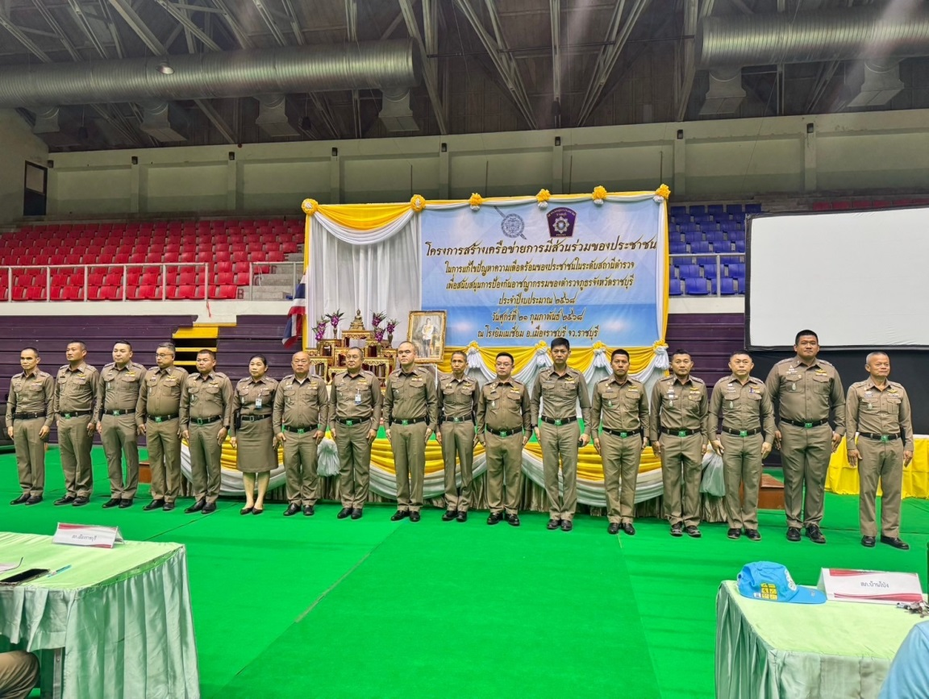

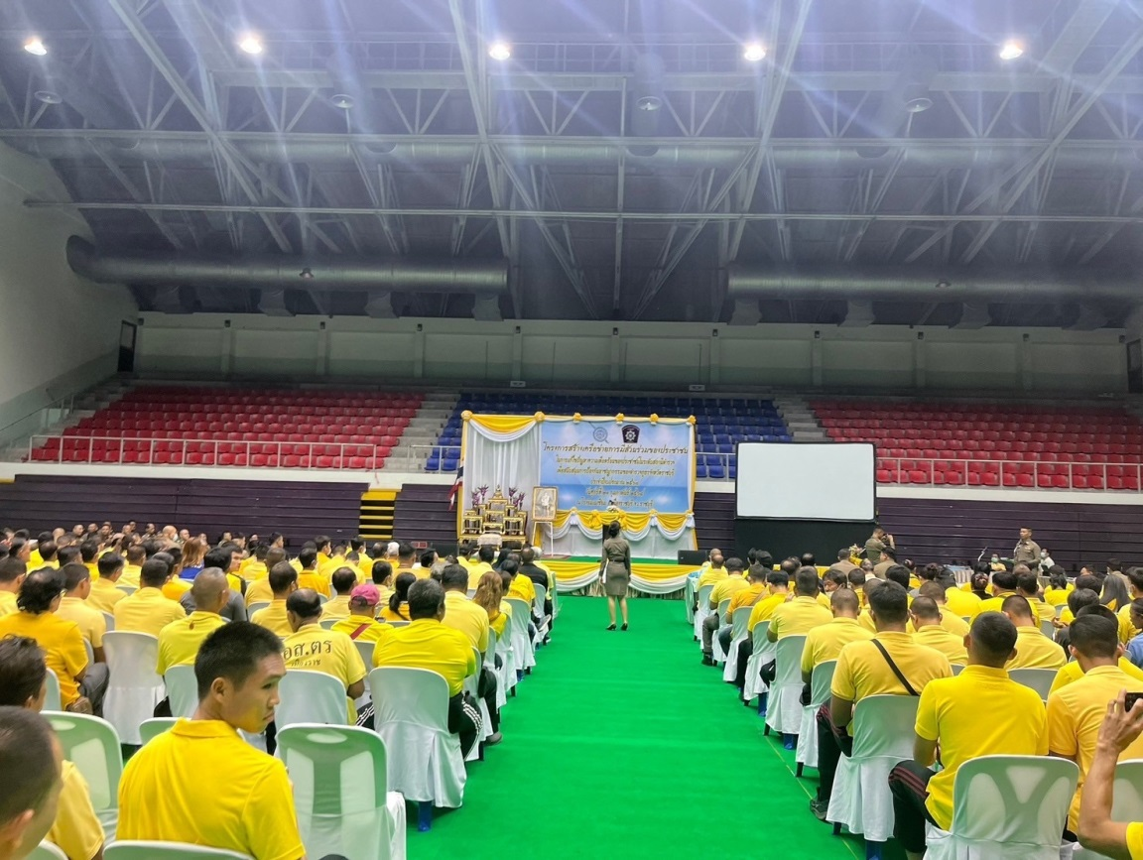

ภาพกิจกรรม
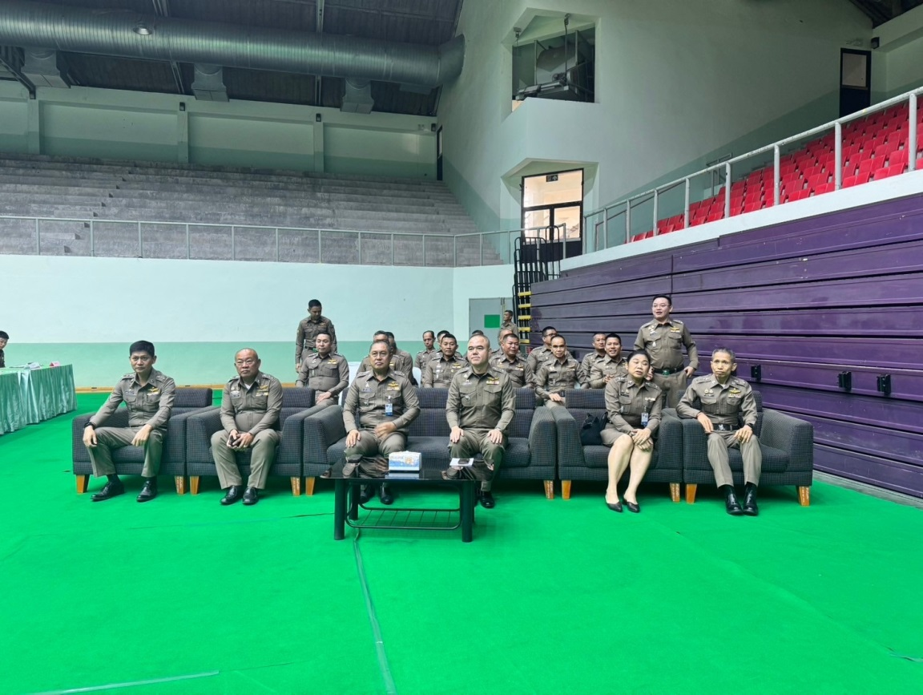

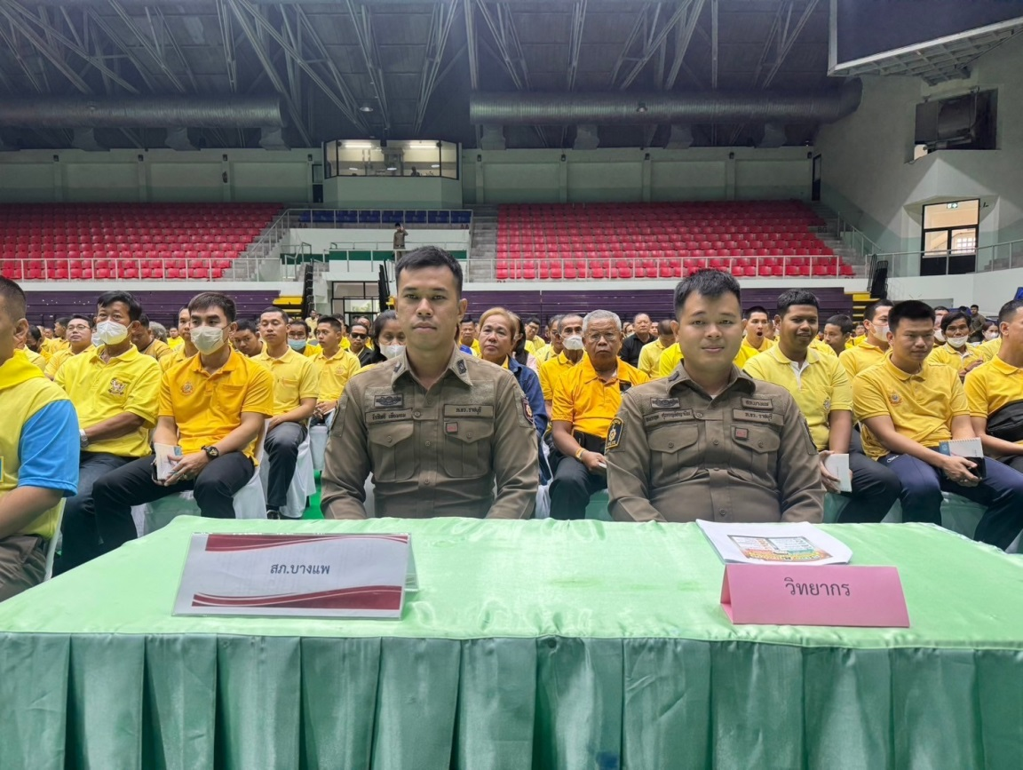

ภาพกิจกรรม
